Тест «Знатоки дорожных знаков»

ВОПРОС 1
Какой из этих дорожных знаков относится к предписывающим?
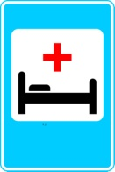
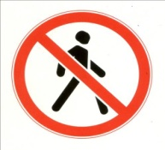
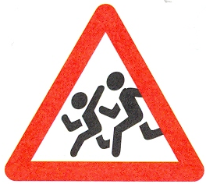
А В С D

ВОПРОС 2
Что обозначает этот дорожный знак?

А. Лестница
В. Подземный переход
С. Наземный переход

ВОПРОС 3
Какой из этих знаков «лишний»? Почему?

А В С D

ВОПРОС 4
Назовите знак, который запрещает движение на велосипедах.

А В С D

ВОПРОС 5
Как нужно переходить дорогу, если нет светофора?

А. Нужно посмотреть налево
В. Нужно посмотреть сначала налево, потом направо
С. Нужно посмотреть направо
D. Нужно посмотреть сначала направо, потом налево

ВОПРОС 6
Какого дорожного знака не существует?
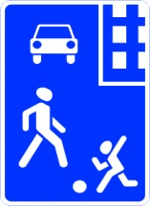
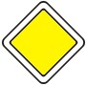
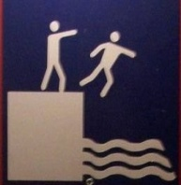

А В С D

ВОПРОС 7
Как определить на улице где находится остановка общественного транспорта?

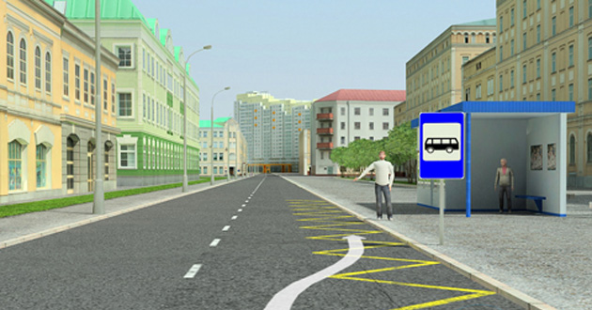

А. По дорожному знаку "Остановка автобуса"
В. Там, где стоит много людей
С. Рядом с пешеходным переходом

ВОПРОС 8
Сколько сигналов у пешеходного светофора?

А. 1
В. 3
С. 2

ВОПРОС 9
Как на проезжей части улиц и дорог обозначен пешеходный переход?

А. Квадратами
В. Треугольниками
С. Полосками
D. Кругами

ВОПРОС 10
Является ли тротуар частью дороги?

А. Является
В. Не является
С. Не является, если отделён от неё газоном
D. Является, если там ездят машины

ОТВЕТЫ:
- А
- В
- В, т.к относится к группе «Запрещающие знаки»
- С
- В
- D
- А
- С
- С
- А

